고객 이탈 예측과 리텐션 전략 프로젝트 보고서
Telco Customer Churn 기반 EDA, 모델링, SHAP 해석 및 전략 제안
본 보고서는 사용자가 Google Colab 노트북에서 1단계부터 8단계까지 순차적으로 수행한 분석 흐름을 기준으로 재구성하였다. 각 단계는 어떤 정보를 어떤 방식으로 찾았는지, 그 정보가 왜 필요했는지, 그리고 어떤 표와 그래프로 정리했는지 명확히 드러나도록 작성하였다.

용어 병기 원칙
보고서에서는 임의로 한글화한 분석 용어를 한글(English) 형식으로 병기하였다. 단, 실제 데이터 컬럼명과 모델 변수명은 재현성을 위해 원래 영어 변수명을 유지하였다.
한글 표기 | 원어 | 보고서 내 의미
탐색적 데이터 분석(EDA) | Exploratory Data Analysis | 데이터 구조, 결측치, 변수별 이탈률을 확인하는 단계
피처(feature) | Feature | 모델에 입력되는 설명 변수
파생변수(derived feature) | Derived feature | 기존 피처를 조합해 새로 만든 변수
후보 피처 집합(feature set) | Feature set | 모델 비교를 위해 나눈 입력 변수 묶음
이탈률(churn rate) | Churn rate | 특정 고객군 중 이탈 고객 비율
재현율(Recall) | Recall | 실제 이탈 고객 중 모델이 이탈로 맞힌 비율
정밀도(Precision) | Precision | 모델이 이탈로 예측한 고객 중 실제 이탈 고객 비율
임계값(threshold) | Threshold | 예측 확률을 이탈/비이탈로 나누는 기준값
특성 중요도(Feature Importance) | Feature Importance | 모델이 많이 사용한 변수의 상대적 중요도
SHAP 값(SHAP value) | SHAP value | 각 변수가 예측 결과를 어느 방향으로 얼마나 밀었는지 나타내는 해석 값

전체 프로젝트 흐름
프로젝트는 탐색적 데이터 분석(EDA)에서 위험 후보를 찾고, 모델링 단계에서 예측 성능을 검증한 뒤, SHAP 값(SHAP value)과 특성 중요도(Feature Importance)로 근거를 해석하고, 마지막으로 리텐션 전략(retention strategy)으로 연결하는 구조이다.
단계 | 분석 단계 | 핵심 수행 내용
1 | 탐색적 데이터 분석(EDA) | 데이터 구조 확인, 변수별 이탈률 비교, 파생변수 후보 도출
2 | 데이터 전처리 및 후보군 구성 | 원본 변수/지역 소득 변수/파생변수 포함 여부에 따라 4개 feature set 구성
3 | 로지스틱 회귀(Logistic Regression) baseline | 해석 가능한 선형 baseline 모델 학습
4 | 의사결정나무(Decision Tree) 기반 세그먼테이션(segmentation) | 고위험 고객군을 규칙(rule)으로 정의
5 | 랜덤 포레스트(Random Forest) | 다수의 Decision Tree를 결합한 앙상블 모델로 예측 성능 비교
6 | LightGBM 및 threshold tuning | 부스팅(boosting) 모델 학습 및 Recall 중심 threshold 조정
7 | SHAP / Feature Importance | 최종 모델이 중요하게 사용한 변수와 예측 방향 해석
8 | 리텐션 전략(retention strategy) | 모델 근거를 바탕으로 고객 유지 전략 제안

1. 탐색적 데이터 분석(EDA) 및 데이터 전처리
1단계의 목적은 모델을 바로 학습하는 것이 아니라, 전체 컬럼을 하나씩 확인하고 각 변수별 이탈률(churn rate)을 비교하여 사람이 이해할 수 있는 이탈 위험 요인 후보를 찾는 것이었다. 이를 위해 데이터 형태 확인(Data Profiling), 타깃 변수 확인, 컬럼 역할 분류, 범주형/수치형 변수 분리, 변수별 이탈률 비교, 의미 그룹별 패턴 확인, 파생변수 생성, 지역 소득 변수의 효용성 확인, 최종 위험 요인 후보 선정 순서로 진행하였다.

1-1 ~ 1-3. 데이터 구조, 타깃 변수, 컬럼 역할 확인
먼저 데이터의 행과 열 개수, 결측치, 데이터 타입을 확인하였다. 이 과정이 필요한 이유는 모델에 넣으면 안 되는 누수(leakage) 변수와 식별자 변수를 사전에 제거해야 하기 때문이다. 그 결과 데이터는 7,043명의 고객과 38개 컬럼으로 구성되어 있었고, 전체 이탈률은 26.54%였다. 이탈 여부는 Churn Value를 타깃 변수(target)로 사용하였다.
항목 | 값 | 해석
전체 고객 수 | 7,043명 | 분석 표본 크기
전체 컬럼 수 | 38개 | 고객 정보, 서비스 이용, 계약/결제, 요금, 지역 소득, 이탈 정보 포함
이탈 고객 수 | 1,869명 | Churn Value = 1
비이탈 고객 수 | 5,174명 | Churn Value = 0
전체 이탈률(churn rate) | 26.54% | 모델 평가에서 클래스 불균형을 고려해야 함
Total Charges 결측치 | 11개(0.16%) | 수치형 결측치로 모델링 전 중앙값 대체
Churn Reason 결측치 | 5,174개(73.46%) | 이탈 고객에게만 존재하는 사후 정보로 모델 학습 제외

컬럼은 타깃 변수, 누수/사후 정보, 식별자/상수/중복 정보, 모델 후보 변수로 나누었다. 이 정리가 필요한 이유는 Churn Label, Churn Score, Churn Reason처럼 정답과 직접 연결된 정보를 모델에 넣으면 실제 예측 성능이 과장되기 때문이다.
구분 | 해당 컬럼 | 처리 방식 및 이유
타깃 변수(target) | Churn Value | 0=비이탈, 1=이탈. 모델의 예측 대상
누수/사후 정보(leakage) | Churn Label, Churn Score, Churn Reason | 이탈 여부를 직접 포함하거나 이탈 후에만 알 수 있어 모델 학습 제외
식별자/상수/중복 정보 | CustomerID, Count, Country, State, Lat Long | 예측 일반화에 도움이 낮거나 중복 정보이므로 제외
지역 정보 사용 주의 | City, Zip Code, Latitude, Longitude | 고유값이 많아 과적합 가능성이 있어 EDA 참고용으로 주로 사용
모델 후보 변수 | 25개 | 범주형 17개, 수치형 8개로 분리해 이탈률 비교 및 모델링에 활용

1-4 ~ 1-6. 범주형/수치형 변수 분리와 단일 변수 분포 확인
이 단계에서는 아직 이탈률을 비교하지 않고, 각 변수가 어떤 형태를 갖는지 확인하였다. 범주형 변수(categorical features)는 각 범주의 빈도와 비율을, 수치형 변수(numeric features)는 평균, 중앙값, 최솟값, 최댓값, 왜도(skewness)를 확인하였다. 이는 이후 이탈률 비교에서 표본 수가 너무 작은 범주나 분포가 치우친 변수를 해석할 때 필요한 기준이 된다.
변수 유형 | 개수 | 포함 변수
범주형 변수(categorical features) | 17개 | Gender, Senior Citizen, Partner, Dependents, Phone Service, Multiple Lines, Internet Service, Online Security, Online Backup, Device Protection, Tech Support, Streaming TV, Streaming Movies, Contract, Paperless Billing, Payment Method, Area_Income_Level
수치형 변수(numeric features) | 8개 | Tenure Months, Monthly Charges, Total Charges, CLTV, Area_Total_Households, Area_Median_Income, Area_Mean_Income, Income_Charge_Ratio

피처(feature) | 최빈 범주(top category) | 고객 수 | 비율 | 분포 확인이 필요한 이유
Gender | Male | 3,555 | 50.48% | 성별은 거의 균형이므로 단순 표본 편향 여부 확인
Senior Citizen | No | 5,901 | 83.79% | 고령 고객이 소수이므로 이후 이탈률 해석 시 표본 규모 확인
Partner | No | 3,641 | 51.70% | 가족/동거 안정성과 이탈 관계를 보기 위한 기본 속성
Dependents | No | 5,416 | 76.90% | 부양가족 여부가 모델에서 중요하게 나왔으므로 표본 구성 확인
Phone Service | Yes | 6,361 | 90.32% | 대부분 이용하므로 단독 구분력은 제한적일 수 있음
Multiple Lines | No | 3,390 | 48.13% | 회선 이용 수준과 서비스 복잡도 확인
Internet Service | Fiber optic | 3,096 | 43.96% | DSL/광인터넷/미이용 간 서비스 구조 차이 확인
Online Security | No | 3,498 | 49.67% | 보안 서비스 미사용 고객 규모 확인
Online Backup | No | 3,088 | 43.84% | 백업 서비스 미사용 고객 규모 확인
Device Protection | No | 3,095 | 43.94% | 기기보호 서비스 미사용 고객 규모 확인
Tech Support | No | 3,473 | 49.31% | 기술지원 미사용 고객 규모 확인
Streaming TV | No | 2,810 | 39.90% | 콘텐츠 부가서비스 이용 여부 확인
Streaming Movies | No | 2,785 | 39.54% | 콘텐츠 부가서비스 이용 여부 확인
Contract | Month-to-month | 3,875 | 55.02% | 월 단위 계약 고객 규모가 커 이후 위험 후보로 중요
Paperless Billing | Yes | 4,171 | 59.22% | 전자 청구 사용 고객 규모 확인
Payment Method | Electronic check | 2,365 | 33.58% | 결제 방식 중 가장 큰 범주이며 이후 고위험 후보
Area_Income_Level | High | 3,393 | 48.18% | Zip Code 기반 소득 수준 분포 확인

이 문단의 분포 해석은 특정 변수 몇 개만 임의로 고른 것이 아니라, 17개 범주형 피처(categorical features)와 8개 수치형 피처(numeric features)를 모두 요약한 뒤 나온 설명이다. 범주형 피처는 각 변수에서 가장 많은 범주와 그 비율을 확인하여 이후 이탈률(churn rate) 비교가 충분한 표본 규모를 바탕으로 이루어지는지 점검하였다. 예를 들어 Month-to-month 계약 고객이 55.02%로 가장 많다는 점은 계약 유형이 전체 고객 구조에서 큰 비중을 차지한다는 뜻이고, Online Security, Online Backup, Device Protection, Tech Support에서 No 비율이 가장 높다는 점은 보안/지원 서비스 미사용 고객군이 충분히 크다는 뜻이다. 따라서 이 정보는 아직 이탈 원인 결론이 아니라, 이후 변수별 이탈률 비교와 파생변수(derived feature) 생성의 출발점으로 사용되었다.

수치형 피처(numeric feature) | 평균(mean) | 중앙값(median) | 왜도(skewness) | 분포 해석 및 필요성
Tenure Months | 32.37 | 29.00 | 0.240 | 가입 기간 분포 확인. 이후 신규/장기 고객 이탈률 비교 기준
Monthly Charges | 64.76 | 70.35 | -0.221 | 월 요금 부담 후보 확인. 이후 고요금 고객 위험 분석에 사용
Total Charges | 2,283.30 | 1,397.48 | 0.962 | 오른쪽 치우침. 누적 요금은 가입 기간의 영향을 크게 받음
CLTV | 4,400.30 | 4,527.00 | -0.312 | 고객 생애 가치(Customer Lifetime Value) 수준 확인
Area_Total_Households | 8,225.59 | 7,076.00 | 0.620 | Zip Code 지역 규모의 대체 지표(proxy) 확인
Area_Median_Income | 98,805.83 | 92,854.50 | 1.038 | 지역 중위소득. 오른쪽 치우침으로 고소득 지역 영향 존재
Area_Mean_Income | 130,776.80 | 117,555.50 | 1.839 | 지역 평균소득. 극단적인 고소득 지역에 더 민감
Income_Charge_Ratio | 0.009 | 0.008 | 1.626 | 소득 대비 요금 부담. 월 요금과 지역 소득을 결합한 해석 변수

1-7 ~ 1-10. 변수별 이탈률 비교와 의미 그룹별 패턴 확인
다음으로 범주형 변수는 범주별 이탈률을, 수치형 변수는 분위수 구간별 이탈률을 계산하였다. 이 정보가 필요한 이유는 단순히 고객 수가 많은 변수가 아니라, 실제로 이탈률 차이가 큰 변수를 위험 후보로 선정하기 위해서이다. 범주형 변수에서는 Contract, Internet Service, Online Security, Tech Support, Payment Method 등이 크게 차이를 보였다.
피처(feature) | 고위험 범주 | 고위험 이탈률 | 저위험 범주 | 저위험 이탈률 | Gap
Contract | Month-to-month | 42.71% | Two year | 2.76% | 39.95%p
Internet Service | Fiber optic | 41.89% | No | 7.40% | 34.49%p
Online Security | No | 41.77% | No internet service | 7.40% | 34.37%p
Tech Support | No | 41.64% | No internet service | 7.40% | 34.24%p
Online Backup | No | 39.93% | No internet service | 7.40% | 32.53%p
Device Protection | No | 39.13% | No internet service | 7.40% | 31.73%p
Payment Method | Electronic check | 45.29% | Credit card(auto) | 15.24% | 30.05%p

수치형 변수에서는 Tenure Months의 차이가 가장 컸다. 가입 기간 9개월 이하 고객의 이탈률은 49.78%였고, 55개월 초과 고객은 7.75%였다. Total Charges는 낮은 구간에서 이탈률이 높았는데, 이는 누적 요금 자체가 낮아서라기보다 가입 기간이 짧은 신규 고객일 가능성이 크기 때문에 Tenure Months와 함께 해석하였다.
수치형 피처 | 고위험 구간 | 고위험 이탈률 | 저위험 구간 | 저위험 이탈률 | Gap
Tenure Months | 0~9개월 | 49.78% | 55~72개월 | 7.75% | 42.03%p
Total Charges | 18.8~401.45 | 43.55% | 3794.74~8684.8 | 14.68% | 28.87%p
Monthly Charges | 70.35~89.85 | 37.84% | 18.25~35.5 | 11.29% | 26.55%p
Income_Charge_Ratio | 상위 부담 구간 | 32.99% | 하위 부담 구간 | 13.46% | 19.53%p
CLTV | 2003~3469 | 34.53% | 5380.5~6500 | 20.76% | 13.77%p

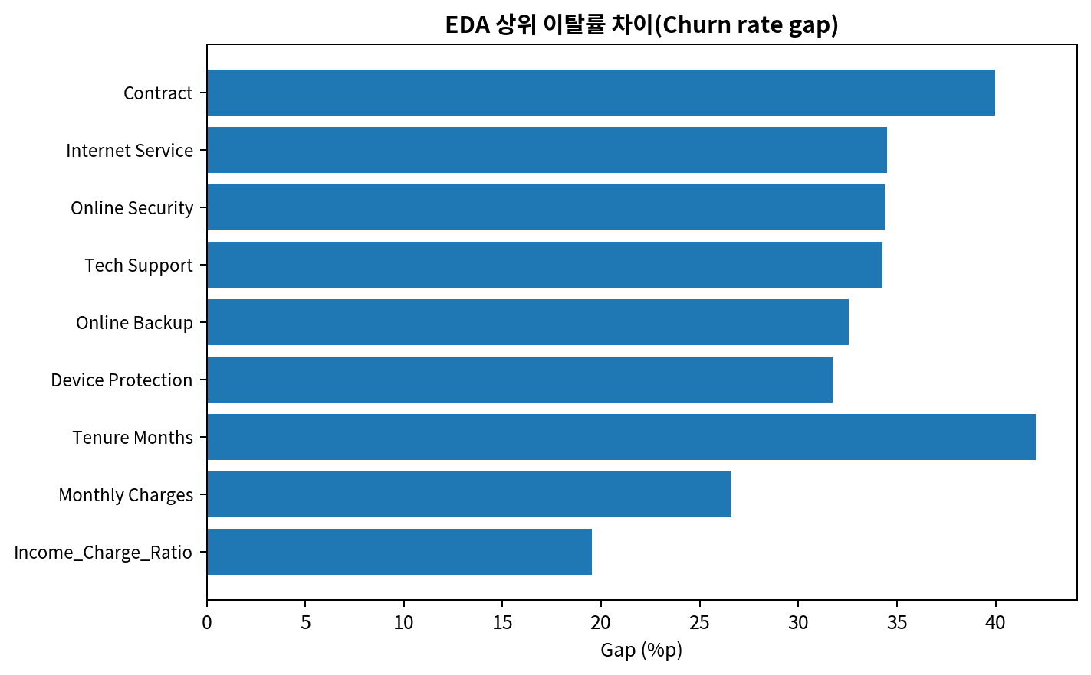
그림 1. 변수별 이탈률 차이 상위 항목. Tenure Months, Contract, Internet Service, 보안/지원 서비스 변수가 큰 차이를 보인다.
의미 그룹별로 묶어 보았을 때 Online Security, Online Backup, Device Protection, Tech Support는 모두 No일 때 이탈률이 높았다. 특히 인터넷을 이용하지 않는 고객(No internet service)은 별도 범주이므로, 보안/지원 서비스의 효과를 해석할 때 인터넷 이용 고객 내부에서 Yes/No를 비교하였다.
보안/지원 서비스 피처 | 고위험 범주 | 이탈률 | 저위험 범주 | 이탈률 | Gap
Online Security | No | 41.77% | Yes | 14.61% | 27.16%p
Tech Support | No | 41.64% | Yes | 15.17% | 26.47%p
Online Backup | No | 39.93% | Yes | 21.53% | 18.40%p
Device Protection | No | 39.13% | Yes | 22.50% | 16.63%p

1-11. EDA 기반 파생변수(derived feature) 생성
개별 변수의 이탈률 차이를 확인한 뒤, 의미가 비슷한 피처(feature)를 묶어 파생변수(derived feature)를 만들었다. 이 단계가 필요한 이유는 모델과 보고서에서 개별 변수보다 더 해석 가능한 위험군을 만들기 위해서이다. 예를 들어 Online Security와 Tech Support를 따로 보는 것보다, 보안/지원 서비스를 몇 개 이용하는지로 묶으면 고객의 서비스 의존도를 더 명확히 설명할 수 있다.
파생변수 | 묶은 원본 피처 | 정확한 생성 조건 | 분석상 필요성
Is_Internet_User | Internet Service | Internet Service가 No가 아니면 1, No면 0 | 인터넷 이용 여부를 먼저 분리하기 위해 생성
Support_Service_Count | Online Security, Online Backup, Device Protection, Tech Support | 4개 보안/지원 서비스 중 Yes 개수 합산 | 지원 서비스 이용 수준과 이탈률의 단계적 관계 확인
Support_Service_Level | Support_Service_Count + Internet Service | 인터넷 미이용 고객은 No internet service, 인터넷 이용 고객은 0~4_services로 구분 | No internet service를 단순 미사용 고객으로 오해하지 않도록 분리
Internet_User_No_Support | Internet Service + Online Security + Online Backup + Device Protection + Tech Support | 인터넷 이용 고객이면서 보안/지원 서비스 0개면 1 | 인터넷은 쓰지만 지원 서비스가 전혀 없는 고위험군 정의
Contract_Payment_Risk_Score | Contract, Payment Method, Paperless Billing | Month-to-month, Electronic check, Paperless Billing Yes를 각각 1점으로 합산 | 계약/결제 위험 신호가 누적될수록 이탈률이 높아지는지 확인
Contract_Payment_Risk_Level | Contract_Payment_Risk_Score | 0_low, 1_moderate, 2_high, 3_very_high로 라벨링 | 보고서와 전략 제안에서 해석하기 쉽게 변환
Tenure_Group | Tenure Months | 0-9, 10-29, 30-55, 56-72개월 구간화 | 신규/중기/장기 고객 생애주기별 이탈률 비교
Monthly_Charge_Group | Monthly Charges | low, mid, high, very_high 구간화 | 월 요금 수준별 이탈률 비교
Income_Charge_Burden_Group | Income_Charge_Ratio | low, mid_low, mid_high, high 분위수 구간화 | 지역 소득 대비 요금 부담 수준을 해석 가능한 범주로 변환
Low_Tenure_High_Charge | Tenure Months, Monthly Charges | Tenure Months <= 9 이고 Monthly Charges > 70.35이면 1 | 가입 초기와 높은 월 요금이 결합된 최우선 고위험군 정의

파생변수 분석 결과, Contract_Payment_Risk_Score가 3점인 고객은 이탈률 57.70%, Support_Service_Level이 0_services인 고객은 56.67%, Low_Tenure_High_Charge가 1인 고객은 70.38%의 이탈률을 보였다. 따라서 파생변수는 개별 변수보다 고위험 고객군을 더 명확하게 구분하는 데 유용했다.
최종 위험 요인 | 대표 파생변수 | 묶은 원본 피처 | 고위험군 정의 | 고객 수 | 이탈 수 | 이탈률
계약/결제 위험 누적 | Contract_Payment_Risk_Level | Contract, Payment Method, Paperless Billing | 3_very_high: 월 단위 계약 + Electronic check + Paperless Billing | 1,397 | 806 | 57.70%
보안/지원 서비스 이용 부족 | Support_Service_Level | Online Security, Online Backup, Device Protection, Tech Support, Internet Service | 0_services: 인터넷 이용 고객 중 보안/지원 서비스 0개 | 1,267 | 718 | 56.67%
짧은 가입 기간 + 높은 월 요금 | Low_Tenure_High_Charge | Tenure Months, Monthly Charges | 1: 가입 기간 9개월 이하 + 월 요금 70.35 초과 | 692 | 487 | 70.38%

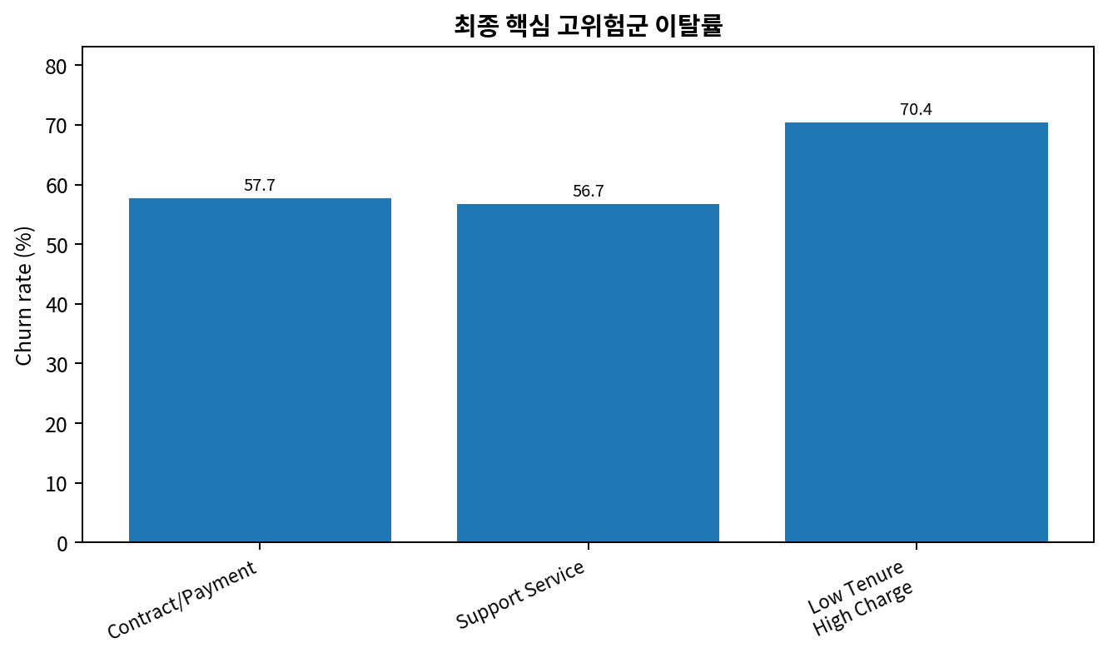
그림 2. EDA 기반 최종 핵심 고위험군 이탈률. Low_Tenure_High_Charge의 이탈률이 가장 높다.

1-11 추가. Zip Code 기반 지역 소득 변수의 효용성
사용자는 Zip Code를 이용해 지역 소득 관련 외부 데이터를 추가하였다. 이 정보가 필요한 이유는 같은 월 요금이라도 고객이 거주하는 지역의 소득 수준에 따라 체감 부담이 달라질 수 있기 때문이다. 다만 지역 소득은 고객 개인의 실제 소득이 아니므로, 개인 소득이 아니라 지역 단위의 대체 지표(proxy)로 해석하였다.
변수 | 의미 | 왜 필요한가 | 분석 결과
Area_Median_Income | Zip Code 기반 지역 중위소득 | 지역의 일반적 소득 수준을 안정적으로 반영 | 단독 이탈률 차이는 작았음
Area_Mean_Income | Zip Code 기반 지역 평균소득 | 고소득 지역의 영향까지 반영 | 극단값에 민감하고 단독 중요도는 낮았음
Area_Income_Level | 지역 소득 수준을 Low/Medium/High/Very High로 구간화 | 보고서/전략에서 해석하기 쉬움 | 모델 중요도는 낮음
Income_Charge_Ratio | 월 요금/지역 소득으로 만든 상대적 요금 부담 비율 | 단순 요금보다 고객이 느낄 부담을 반영 | 이탈률 차이가 19.53%p로 지역 소득 변수 중 가장 유용

분석 결과 Area_Median_Income, Area_Mean_Income, Area_Income_Level 자체는 이탈률 차이가 크지 않았으나, Income_Charge_Ratio는 구간별 이탈률 차이가 19.53%p로 나타났다. 따라서 지역 소득 변수는 단독으로 이탈을 설명하기보다는, 월 요금과 결합하여 상대적 요금 부담을 해석하는 데 유용하다고 정리하였다.

1-12 ~ 1-13. 최종 위험 요인 후보 4단계 비교 및 핵심 요인 선정
EDA 마지막 단계에서는 원본 변수만 사용할 때, Income_Charge_Ratio를 추가할 때, 파생변수를 추가할 때, 파생변수와 Income_Charge_Ratio를 모두 추가할 때를 나누어 4개의 후보군을 비교하였다. 이 비교가 필요한 이유는 파생변수와 외부 소득 기반 변수가 실제로 고위험군 구분에 도움이 되는지 확인하기 위해서이다.
단계 | 구성 | 목적
1단계 | 파생변수 X, 원본 변수만, Income_Charge_Ratio 제외 | 기존 Telco 원본 변수만으로 위험 요인 확인
2단계 | 파생변수 X, 원본 변수만, Income_Charge_Ratio 포함 | Zip Code 기반 요금 부담 변수를 추가했을 때 변화 확인
3단계 | 파생변수 O, Income_Charge_Ratio 제외 | EDA 기반 파생변수의 효과 확인
4단계 | 파생변수 O, Income_Charge_Ratio 포함 | 파생변수와 외부 소득 기반 변수를 모두 포함한 최종 확장 후보군 확인

단계 | 최고 gap | Top5 평균 gap | 최고 후보
1단계 | 42.03%p | 37.00%p | Tenure Months
2단계 | 42.03%p | 37.00%p | Tenure Months
3단계 | 54.37%p | 48.79%p | Contract_Payment_Risk_Level
4단계 | 54.37%p | 48.79%p | Contract_Payment_Risk_Level

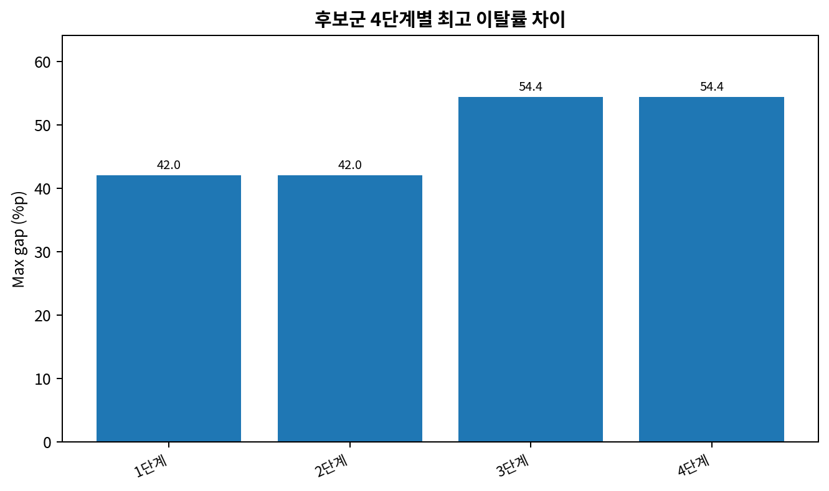
그림 3. 후보군 4단계별 최고 이탈률 차이. 파생변수를 포함한 3, 4단계에서 gap이 크게 증가하였다.
1단계와 2단계의 최고 gap은 모두 42.03%p였고, 3단계와 4단계는 54.37%p였다. 따라서 Income_Charge_Ratio는 요금 부담 해석을 보완하지만, 고위험군 구분력 향상에는 파생변수 생성의 효과가 더 컸다. 최종적으로 계약/결제 위험 누적, 보안/지원 서비스 이용 부족, 짧은 가입 기간 + 높은 월 요금이 핵심 이탈 위험 요인으로 선정되었다.

2. 데이터 전처리 및 후보 피처 집합(feature set) 구성
2단계에서는 EDA에서 만든 4단계 후보군을 실제 모델 학습용 데이터셋으로 구성하였다. 이 단계의 목적은 단순히 하나의 모델을 학습하는 것이 아니라, 원본 변수만 사용했을 때와 파생변수/Income_Charge_Ratio를 추가했을 때의 성능 차이를 공정하게 비교하는 것이다. 전체 데이터는 학습 데이터(train set) 5,634개와 테스트 데이터(test set) 1,409개로 나누었고, 타깃 변수의 이탈 비율이 유지되도록 stratify 옵션을 사용하였다.
Feature set | 변수 수 | 구성 의미
1_original_without_income_charge_ratio | 24개 | 원본 변수만 사용, Income_Charge_Ratio 제외
2_original_with_income_charge_ratio | 25개 | 원본 변수 + Income_Charge_Ratio 포함
3_derived_without_income_charge_ratio | 33개 | 원본 변수 + 파생변수, Income_Charge_Ratio 제외
4_derived_with_income_charge_ratio | 35개 | 원본 변수 + 파생변수 + Income_Charge_Ratio 포함

이탈 고객 비율은 26.54%로 비이탈 고객보다 적다. 따라서 모델 평가는 정확도(Accuracy)만으로 판단하지 않고, 실제 이탈 고객을 얼마나 많이 잡는지 나타내는 재현율(Recall), 정밀도(Precision), F1-score, ROC-AUC, PR-AUC를 함께 비교하였다.

3. 로지스틱 회귀(Logistic Regression) Baseline
3단계에서는 Logistic Regression을 baseline 모델로 사용하였다. 이 모델은 선형 모델이기 때문에 복잡한 상호작용을 잘 잡지는 못하지만, 가장 기본적인 기준 성능을 만들고 이후 모델과 비교하기에 적합하다. 또한 클래스 불균형을 고려하기 위해 class_weight="balanced"를 적용하였다.
Feature set | Accuracy | Precision | Recall | F1-score | ROC-AUC | PR-AUC
1_original_without_income_charge_ratio | 0.7452 | 0.5132 | 0.7807 | 0.6193 | 0.8480 | 0.6372
3_derived_without_income_charge_ratio | 0.7495 | 0.5187 | 0.7781 | 0.6225 | 0.8495 | 0.6364
2_original_with_income_charge_ratio | 0.7438 | 0.5115 | 0.7754 | 0.6164 | 0.8481 | 0.6366
4_derived_with_income_charge_ratio | 0.7466 | 0.5151 | 0.7754 | 0.6190 | 0.8500 | 0.6354

결과적으로 Logistic Regression의 Recall은 약 0.775~0.781, ROC-AUC는 약 0.848~0.850 수준으로 나타났다. 가장 높은 Recall은 1_original_without_income_charge_ratio에서 0.7807이었다. 파생변수와 Income_Charge_Ratio를 추가해도 성능이 크게 향상되지 않았는데, 이는 Logistic Regression이 여러 조건이 결합된 위험 패턴을 선형적으로만 반영하기 때문으로 해석하였다.

4. Decision Tree 기반 segmentation
4.1. 이 단계에서 한 작업과 목적
Decision Tree 기반 세그먼테이션(segmentation)은 단순히 예측 성능을 높이기 위한 단계가 아니라, 어떤 조건을 가진 고객이 고위험군인지 사람이 이해할 수 있는 규칙(rule)으로 나누기 위한 단계이다. Logistic Regression은 baseline으로 전체적인 예측 성능을 확인하는 데 유용하지만, “어떤 조건 조합 때문에 이 고객이 이탈 위험군인가?”를 직관적으로 보여주기에는 한계가 있다. 따라서 Decision Tree를 사용하여 고객을 여러 개의 leaf 세그먼트로 나누고, 각 세그먼트의 실제 이탈률을 계산하여 Core_High_Risk, High_Risk 등 해석 가능한 위험 등급을 붙였다.
이 작업에서 중요한 점은 Decision Tree가 만든 마지막 노드(leaf node)를 하나의 고객군, 즉 세그먼트(segment)로 본다는 것이다. 같은 leaf node에 도착한 고객들은 같은 조건 조합을 만족한 고객들이므로, 이들을 하나의 고객 유형으로 해석할 수 있다. 이후 각 세그먼트마다 고객 수, 이탈 고객 수, 이탈률, 고객 커버율, 이탈 고객 커버율을 계산하여 리텐션 전략의 우선순위를 정리하였다.

4.2. Decision Tree 세그먼테이션에 사용한 변수
이 Decision Tree는 앞에서 만든 4개 후보군 중 “파생변수와 Income_Charge_Ratio를 모두 포함한 확장 데이터”에 가까운 데이터에서, 세그먼트 해석에 필요한 핵심 변수 10개만 선택하여 만든 해석용 Tree이다. 전체 변수를 모두 넣으면 Tree가 지나치게 복잡해지고, 보고서에서 설명하기 어렵기 때문이다. 따라서 EDA에서 중요하게 확인된 가입 기간, 요금, 계약/결제 위험, 보안/지원 서비스 이용 수준, 지역 소득 대비 요금 부담을 중심으로 구성하였다.
피처(feature) | 구분 | 의미 | 세그먼테이션에서 필요한 이유
Tenure Months | 원본 변수 | 가입 기간 | 고객이 서비스를 사용한 개월 수. 짧을수록 신규 고객에 가까움.
Monthly Charges | 원본 변수 | 월 요금 | 매월 청구되는 금액. 높은 월 요금은 요금 부담 또는 기대 품질과 연결될 수 있음.
Total Charges | 원본 변수 | 누적 요금 | 가입 이후 누적 청구 금액. 가입 기간과 함께 고객의 이용 이력을 반영.
CLTV | 원본 변수 | 고객 생애 가치(Customer Lifetime Value) | 고객이 장기적으로 창출할 것으로 예상되는 가치.
Income_Charge_Ratio | 외부 데이터 기반 변수 | 지역 소득 대비 요금 부담 | Zip Code 기반 지역 소득과 월 요금을 결합해 상대적 요금 부담을 표현.
Is_Internet_User | 파생변수 | 인터넷 서비스 이용 여부 | Internet Service가 No인지 아닌지를 0/1로 구분.
Support_Service_Count | 파생변수 | 보안/지원 서비스 이용 개수 | Online Security, Online Backup, Device Protection, Tech Support 중 Yes 개수.
Internet_User_No_Support | 파생변수 | 인터넷 이용 고객 중 지원 서비스 0개 사용 여부 | 인터넷은 쓰지만 보안/지원 서비스를 하나도 쓰지 않는 고객을 1로 표시.
Contract_Payment_Risk_Score | 파생변수 | 계약/결제 위험 점수 | Month-to-month, Electronic check, Paperless Billing Yes를 각각 1점으로 합산.
Low_Tenure_High_Charge | 파생변수 | 짧은 가입 기간 + 높은 월 요금 여부 | Tenure Months <= 9 이면서 Monthly Charges > 70.35인 고객을 1로 표시.

4.3. 파생변수는 어떤 원본 피처를 묶어 만들었는가
Tree에 포함된 일부 변수는 원본 데이터를 그대로 사용한 것이 아니라, EDA에서 발견한 위험 패턴을 사람이 이해하기 쉬운 형태로 묶은 파생변수(derived feature)이다. 특히 Contract_Payment_Risk_Score와 Support_Service_Count는 여러 원본 피처를 하나의 해석 가능한 지표로 압축한다. 예를 들어 Contract_Payment_Risk_Score가 2 이상이라는 것은 월 단위 계약, Electronic check 결제, Paperless Billing 사용 중 최소 두 개 이상의 위험 신호가 동시에 나타난다는 뜻이다.
파생변수 | 묶은 원본 피처 | 정의 | 사용 이유
Is_Internet_User | Internet Service | Internet Service != 'No'이면 1, 아니면 0 | 인터넷 이용 고객과 비이용 고객은 서비스 변수 해석이 다르므로 먼저 분리.
Support_Service_Count | Online Security, Online Backup, Device Protection, Tech Support | 각 서비스가 'Yes'인 개수를 합산하여 0~4개로 표현 | 개별 서비스보다 보안/지원 서비스 이용 수준을 한 변수로 요약.
Internet_User_No_Support | Internet Service + Support_Service_Count | 인터넷 이용 고객이면서 Support_Service_Count == 0이면 1 | 인터넷을 쓰지만 지원 서비스를 전혀 쓰지 않는 고위험군을 분리.
Contract_Payment_Risk_Score | Contract, Payment Method, Paperless Billing | Month-to-month, Electronic check, Paperless Billing Yes를 각각 1점으로 합산 | 계약 유지 장벽이 낮고 결제 위험 신호가 누적된 정도를 점수화.
Low_Tenure_High_Charge | Tenure Months, Monthly Charges | Tenure Months <= 9 AND Monthly Charges > 70.35이면 1 | 가입 초기에 높은 요금을 부담하는 고객군을 별도로 표시.

4.4. Decision Tree 그림을 읽는 방법
아래 그림은 Decision Tree가 고객을 어떤 순서로 나누었는지를 보여준다. 맨 위 노드는 root node이고, 아래로 내려갈수록 조건을 하나씩 만족하며 더 세부적인 고객군으로 나뉜다. 박스 안의 조건이 참(True)이면 왼쪽 가지로, 거짓(False)이면 오른쪽 가지로 이동한다. 마지막에 더 이상 분기하지 않는 노드가 leaf node이며, 이 leaf node 하나가 하나의 세그먼트(segment)가 된다.
그림에서 가장 먼저 사용된 조건은 Contract_Payment_Risk_Score <= 1.5이다. 이는 계약/결제 위험 점수가 0~1점인 고객과 2~3점인 고객을 먼저 나눈다는 의미이다. 즉, Decision Tree는 고객 이탈을 설명할 때 계약/결제 위험이 가장 먼저 고객군을 구분하는 중요한 기준이라고 판단했다. 그다음에는 Tenure Months와 Monthly Charges가 반복적으로 등장한다. 이는 계약/결제 위험이 높은 고객 중에서도 가입 기간이 짧고 월 요금이 높은 고객이 더 높은 이탈 위험을 가진다는 것을 보여준다.
그림 안의 gini는 노드 안에 Churn 고객과 Non-Churn 고객이 얼마나 섞여 있는지를 나타내는 불순도 지표이다. gini가 낮을수록 한 클래스가 더 뚜렷하게 모여 있다는 뜻이다. samples는 학습 데이터에서 해당 노드에 들어간 고객 수이고, value는 클래스 분포를 나타낸다. 다만 모델 학습 시 class_weight="balanced"를 사용했기 때문에 value는 실제 고객 수 그대로가 아니라 가중치가 반영된 값처럼 보일 수 있다. 따라서 실제 고객 수와 이탈률 해석은 아래의 leaf summary 표를 기준으로 보는 것이 더 정확하다.
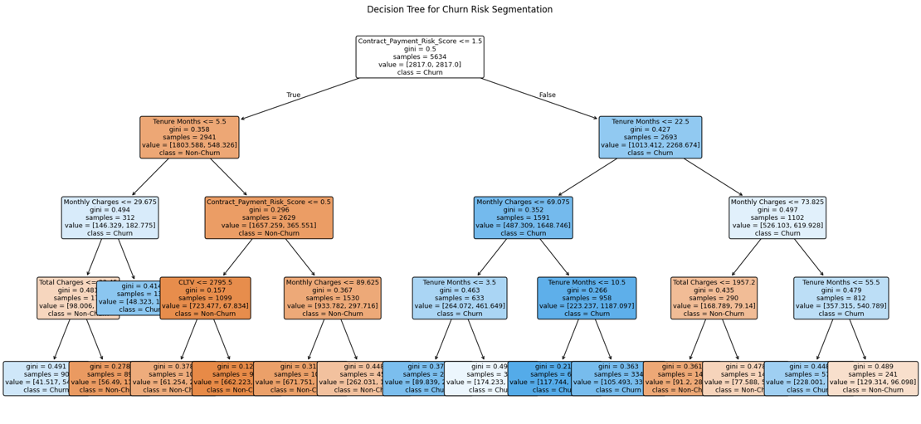
Decision Tree for Churn Risk Segmentation. root node에서 Contract_Payment_Risk_Score로 먼저 분기한 뒤, Tenure Months와 Monthly Charges 조건을 통해 고위험 고객군을 세분화한다.
4.5. 위험 등급 이름은 무엇을 의미하는가
Core_High_Risk, High_Risk, Moderate_Risk, Low_Risk, Small_Segment는 Decision Tree가 자동으로 출력한 원래 클래스명이 아니라, Tree가 만든 leaf 세그먼트를 사람이 해석하기 쉽게 이탈률과 고객 수 기준으로 다시 분류한 위험 등급이다. 즉, 모델은 leaf_id와 규칙을 만들고, 분석자가 각 leaf의 실제 이탈률을 계산한 뒤 위험 수준에 따라 이름을 붙인 것이다.
위험 등급 | 분류 기준 | 쉬운 의미 | 해석 방법
Core_High_Risk | 고객 수 >= 30, 이탈률 >= 60% | 핵심 고위험군 | 이탈률이 매우 높고 표본 수도 충분하여 리텐션 최우선 대상.
High_Risk | 고객 수 >= 30, 50% <= 이탈률 < 60% | 고위험군 | 전체 평균보다 훨씬 높은 이탈 위험을 보여 반드시 관리해야 하는 집단.
Broad_Risk | 고객 수 >= 30, 40% <= 이탈률 < 50% | 확장 위험군 | 코드상 기준은 있으나 이번 테스트 결과에서는 해당 등급 leaf가 없었음. 캠페인 여력이 있을 때 확장 관리 후보.
Moderate_Risk | 고객 수 >= 30, 20% <= 이탈률 < 40% | 중간 위험군 | 평균과 비슷하거나 다소 높은 위험 수준. 집중 할인보다는 관찰과 일반 관리 대상.
Low_Risk | 고객 수 >= 30, 이탈률 < 20% | 저위험/안정 고객군 | 이탈 가능성이 낮아 리텐션 우선순위는 낮고, 만족도 유지와 업셀링이 적합.
Small_Segment | 고객 수 < 30 | 소규모 세그먼트 | 표본 수가 작아 이탈률이 높거나 낮아도 일반화에 주의해야 함.
참고로 코드상 Broad_Risk 기준도 정의되어 있었지만, 이번 테스트 데이터 결과에서는 40~50% 이탈률 구간에 해당하면서 고객 수가 30명 이상인 leaf가 없어 실제 위험 등급 요약 표에는 나타나지 않았다.

4.6. Decision Tree에서 도출된 고위험 세그먼트
테스트 데이터 기준으로 이탈률이 50% 이상인 고위험 leaf는 총 4개였다. 이 4개 세그먼트는 모두 가입 기간, 월 요금, 계약/결제 위험 점수 조건이 결합되어 정의되었다. 특히 Tree_Core_High_Risk_1은 고객 수가 163명으로 가장 크고 이탈률도 66.26%로 높아, 실제 리텐션 전략에서 가장 우선적으로 관리해야 할 고객군이다.
세그먼트 이름 | leaf_id | 실제 조건 | 고객 수 | 이탈 수 | 이탈률(%) | 의미
Tree_Core_High_Risk_1 | 20 | Contract_Payment_Risk_Score > 1.5  AND Tenure Months <= 22.5  AND Monthly Charges > 69.075  AND Tenure Months <= 10.5 | 163 | 108 | 66.26 | 위험 신호 2개 이상 + 짧은 가입 기간 + 높은 월 요금.
Tree_Core_High_Risk_2 | 6 | Contract_Payment_Risk_Score <= 1.5  AND Tenure Months <= 5.5  AND Monthly Charges > 29.675 | 36 | 22 | 61.11 | 계약/결제 위험은 낮아도 가입 극초기 이탈 위험이 큰 고객군.
Tree_High_Risk_3 | 17 | Contract_Payment_Risk_Score > 1.5  AND Tenure Months <= 22.5  AND Monthly Charges <= 69.075  AND Tenure Months <= 3.5 | 75 | 43 | 57.33 | 높은 월 요금이 아니어도 가입 극초기 + 계약/결제 위험이 결합된 고객군.
Tree_High_Risk_4 | 21 | Contract_Payment_Risk_Score > 1.5  AND Tenure Months <= 22.5  AND Monthly Charges > 69.075  AND Tenure Months > 10.5 | 84 | 42 | 50.0 | 정착 전 단계에서 계약/결제 위험과 높은 월 요금이 함께 나타난 고객군.
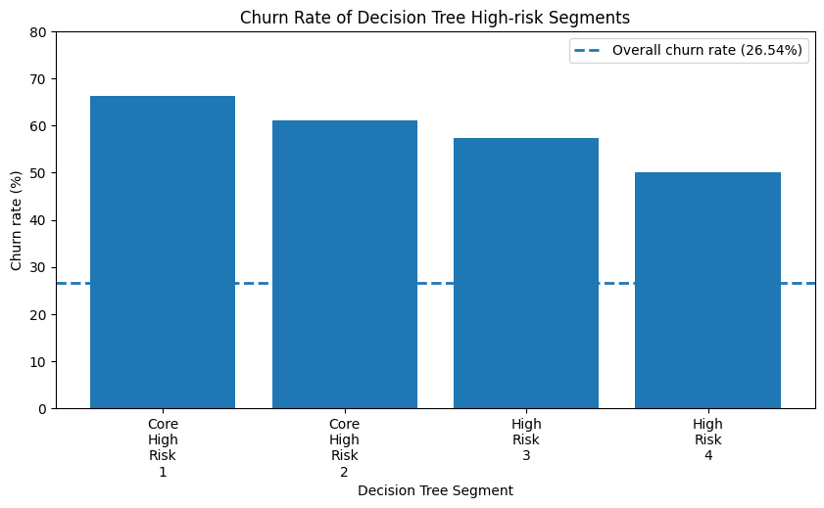
Decision Tree 고위험 세그먼트별 이탈률. Core_High_Risk와 High_Risk 세그먼트 모두 전체 평균 이탈률보다 훨씬 높은 이탈률을 보인다.

4.7. 고객 커버율과 이탈 고객 커버율 분석
Decision Tree 세그먼테이션에서는 단순히 이탈률만 보면 안 된다. 어떤 세그먼트가 실제 리텐션 전략에 유용한지 판단하려면 “고객 수가 충분한가?”와 “전체 이탈 고객 중 얼마나 많이 포함하는가?”도 함께 봐야 한다. 이를 위해 고객 커버율(customer coverage), 이탈 고객 커버율(churn coverage), 이탈률(churn rate)을 함께 계산하였다.
고객 커버율(customer coverage) = 해당 위험 등급 고객 수 / 전체 테스트 고객 수 × 100
이탈 고객 커버율(churn coverage) = 해당 위험 등급의 이탈 고객 수 / 전체 테스트 이탈 고객 수 × 100
이탈률(churn rate) = 해당 위험 등급의 이탈 고객 수 / 해당 위험 등급 고객 수 × 100
위험 등급 | leaf 수 | 고객 수 | 이탈 수 | 고객 커버율(%) | 이탈 고객 커버율(%) | 이탈률(%)
Core_High_Risk | 2 | 199 | 130 | 14.12 | 34.76 | 65.33
High_Risk | 2 | 159 | 85 | 11.28 | 22.73 | 53.46
Moderate_Risk | 2 | 234 | 77 | 16.61 | 20.59 | 32.91
Low_Risk | 6 | 743 | 71 | 52.73 | 18.98 | 9.56
Small_Segment | 3 | 74 | 11 | 5.25 | 2.94 | 14.86
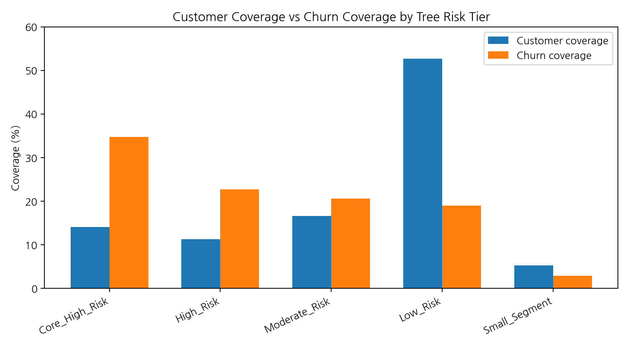
그림 3. 위험 등급별 고객 커버율과 이탈 고객 커버율. Core_High_Risk와 High_Risk를 합친 고위험군은 고객 수는 적지만 전체 이탈 고객을 많이 포함한다.

Core_High_Risk와 High_Risk를 합친 Tree 고위험군은 테스트 고객 1409명 중 358명으로 25.41%를 차지했다. 그런데 이 358명 안에 실제 이탈 고객 374명 중 215명이 포함되어 있어, 이탈 고객 커버율은 57.49%였다. 즉 전체 고객의 약 4분의 1만 집중 관리해도 전체 이탈 고객의 절반 이상을 포착할 수 있다는 뜻이다. 이 결과 때문에 Decision Tree 세그먼테이션은 예측 모델 그 자체보다 “집중 관리 대상 고객군을 설명 가능한 규칙으로 정의하는 도구”로 유용하다.

4.8. Tree 규칙을 실제 비즈니스 의미로 해석하기
Decision Tree의 규칙을 그대로 읽으면 숫자 조건이 많아 어렵게 느껴진다. 하지만 각 조건을 비즈니스 의미로 바꾸면 구조는 단순하다. 먼저 Contract_Payment_Risk_Score > 1.5는 계약/결제 위험 신호가 2개 이상이라는 뜻이다. 이 점수는 Contract, Payment Method, Paperless Billing을 묶은 파생변수이므로, 단순히 숫자 2점 이상이 아니라 “월 단위 계약, Electronic check 결제, Paperless Billing 사용 중 여러 위험 신호가 동시에 나타나는 고객”으로 해석해야 한다.
두 번째로 Tenure Months 조건은 고객 생애주기 관점에서 해석한다. Tenure Months <= 3.5, 5.5, 10.5 같은 조건은 가입 초기 고객을 의미한다. 가입 초기 고객은 아직 서비스 사용 습관이 형성되지 않았고, 품질이나 요금에 대한 불만이 생기면 쉽게 이탈할 수 있다. 세 번째로 Monthly Charges > 69.075 또는 > 73.825 같은 조건은 높은 월 요금 부담을 의미한다. 따라서 Tree가 찾은 핵심 패턴은 “계약/결제 위험 + 짧은 가입 기간 + 높은 월 요금”이 결합될 때 이탈 위험이 크게 높아진다는 것이다.
이 해석은 EDA 결과와도 연결된다. EDA에서 Tenure Months, Contract, Internet Service, Online Security, Tech Support, Payment Method 등이 큰 이탈률 차이를 보였고, Decision Tree도 이와 유사하게 계약/결제 위험, 가입 기간, 월 요금 조건을 중심으로 고객을 나누었다. 따라서 Decision Tree 결과는 단순한 모델 출력이 아니라, 앞선 EDA에서 발견한 위험 요인이 실제 조건 조합으로도 나타났다는 근거로 볼 수 있다.
4.9. 이 단계의 결론
Decision Tree 기반 세그먼테이션은 고객 이탈 예측 프로젝트에서 “왜 이 고객을 위험군으로 보는가?”를 설명하기 위해 수행한 단계이다. Tree는 고객을 leaf 세그먼트로 나누고, 각 leaf의 실제 이탈률을 기준으로 위험 등급을 부여하였다. 그 결과 Core_High_Risk와 High_Risk에 해당하는 4개 고위험 세그먼트가 확인되었고, 이들은 테스트 고객의 25.41%에 불과하지만 전체 이탈 고객의 57.49%를 포함하였다.
따라서 이 단계의 결론은 명확하다. Decision Tree는 최종 예측 성능만을 위한 모델이라기보다, 리텐션 전략을 세우기 위해 집중 관리해야 할 고객군을 사람이 이해할 수 있는 규칙으로 정의하는 세그먼테이션 도구이다. 특히 계약/결제 위험 점수, 가입 기간, 월 요금 조건이 결합된 고객군을 우선 관리 대상으로 설정할 수 있다.

5. 랜덤 포레스트(Random Forest) 모델
5단계에서는 여러 개의 Decision Tree를 결합한 앙상블 모델(ensemble model)인 Random Forest를 학습하였다. Random Forest는 하나의 feature set 안에서 여러 Tree를 만들고 투표/평균으로 예측한다. 본 분석에서는 4개 후보군을 한 번에 합친 것이 아니라, 각 후보군별로 Random Forest를 따로 학습하여 입력 변수 조합의 효과를 비교하였다.
Feature set | Accuracy | Precision | Recall | F1-score | ROC-AUC | PR-AUC
1_original_without_income_charge_ratio | 0.7651 | 0.5400 | 0.7754 | 0.6367 | 0.8530 | 0.6582
2_original_with_income_charge_ratio | 0.7637 | 0.5385 | 0.7674 | 0.6329 | 0.8524 | 0.6598
3_derived_without_income_charge_ratio | 0.7630 | 0.5375 | 0.7674 | 0.6322 | 0.8515 | 0.6577
4_derived_with_income_charge_ratio | 0.7658 | 0.5415 | 0.7674 | 0.6350 | 0.8514 | 0.6538

Random Forest는 Logistic Regression보다 Accuracy, Precision, F1-score, ROC-AUC가 전반적으로 소폭 개선되었다. 기본 threshold 0.5 기준에서 가장 좋은 결과는 1_original_without_income_charge_ratio였으며, Recall은 0.7754, ROC-AUC는 0.8530이었다. 파생변수와 Income_Charge_Ratio를 추가해도 Random Forest 성능 향상은 뚜렷하지 않았다.

6. LightGBM 및 임계값(threshold) 조정
6.1 LightGBM
Gradient Boosting 계열 모델인 LightGBM을 학습하였다. LightGBM은 순차적으로 약한 모델을 보완하면서 학습하기 때문에 복잡한 비선형 패턴을 더 잘 잡을 수 있는 모델 후보이다. Random Forest와 동일하게 4개 feature set을 각각 학습하여 비교하였다.
Feature set | Accuracy | Precision | Recall | F1-score | ROC-AUC | PR-AUC
2_original_with_income_charge_ratio | 0.7630 | 0.5380 | 0.7567 | 0.6289 | 0.8436 | 0.6508
1_original_without_income_charge_ratio | 0.7693 | 0.5479 | 0.7487 | 0.6328 | 0.8449 | 0.6560
4_derived_with_income_charge_ratio | 0.7637 | 0.5397 | 0.7460 | 0.6263 | 0.8428 | 0.6492
3_derived_without_income_charge_ratio | 0.7615 | 0.5367 | 0.7433 | 0.6233 | 0.8448 | 0.6553

LightGBM은 Recall 기준으로 2_original_with_income_charge_ratio가 0.7567로 가장 높았지만, 현재 기본 설정에서는 Random Forest보다 뚜렷하게 좋은 성능을 보이지 않았다. 따라서 기본 threshold 0.5만으로 최종 모델을 판단하지 않고, 이탈 고객을 최대한 많이 잡기 위해 threshold tuning을 추가로 수행하였다.
6.2 임계값(threshold) 조정
Threshold tuning에서는 각 모델에서 기본 threshold 0.5 기준 Recall이 가장 높았던 후보군을 선택한 뒤, threshold를 0.20부터 0.70까지 바꿔 가며 Precision, Recall, F1-score를 비교하였다. 이후 가장 Recall이 높은 threshold를 선택하였다. 리텐션 캠페인에서는 이탈 고객을 놓치는 비용이 크기 때문에 Recall을 높이는 것이 중요하지만, 너무 많은 비이탈 고객을 고위험군으로 잡으면 비용이 증가하므로 Precision >= 0.45 조건을 함께 두었다.
모델 | 사용 feature set | 선택 threshold | Accuracy | Precision | Recall | F1-score | TN | FP | FN | TP
Random Forest | 1_original_without_income_charge_ratio | 0.35 | 0.6934 | 0.4601 | 0.8930 | 0.6073 | 643 | 392 | 40 | 334
Logistic Regression | 1_original_without_income_charge_ratio | 0.35 | 0.6899 | 0.4568 | 0.8904 | 0.6038 | 639 | 396 | 41 | 333
LightGBM | 2_original_with_income_charge_ratio | 0.30 | 0.7083 | 0.4731 | 0.8690 | 0.6126 | 673 | 362 | 49 | 325

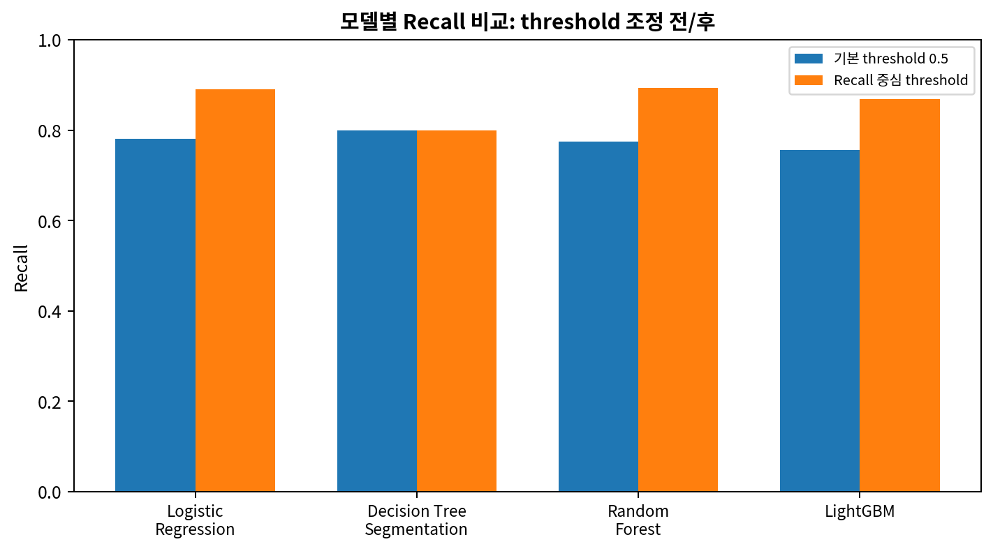
그림 6. 모델별 Recall 비교. Threshold 조정 후 Random Forest Recall이 0.8930으로 가장 높아졌다.
기본 threshold 0.5에서는 Decision Tree의 Recall이 0.7995로 가장 높았지만, threshold 조정 후 Random Forest는 threshold 0.35에서 Recall 0.8930을 달성하였다. 따라서 최종 예측 모델은 Random Forest + 1_original_without_income_charge_ratio + threshold 0.35를 Recall 중심 모델로 활용하고, Decision Tree는 설명 가능한 세그먼테이션 모델로 활용하였다.

7. SHAP / 특성 중요도(Feature Importance) 분석
7단계에서는 최종 재현율(Recall) 중심 모델로 선택된 Random Forest + 1_original_without_income_charge_ratio + threshold 0.35를 기준으로 특성 중요도(Feature Importance)와 SHAP 값(SHAP value)을 확인하였다. 이 단계에서 파생변수(derived feature)를 사용하지 않은 이유는 threshold tuning 결과, 기본 원본 변수만 사용한 1번 후보군이 Random Forest에서 가장 높은 Recall을 보였기 때문이다. 즉, 파생변수를 해석에서 제외하려는 목적이 아니라, 최종 예측 모델이 실제로 사용한 입력 피처(feature)를 그대로 해석하기 위해 원본 변수 기준 SHAP를 계산한 것이다. Random Forest는 여러 개의 Decision Tree를 만들면서 Contract, Tenure Months, Online Security와 같은 원본 변수의 조합을 내부적으로 학습할 수 있으므로, 파생변수 없이도 조합 효과 일부를 모델 내부에서 반영할 수 있다.
원본 피처 | Feature Importance 순위 | SHAP 순위
Contract | 1 | 1
Dependents | 3 | 2
Internet Service | 6 | 3
Tenure Months | 2 | 4
Online Security | 4 | 5
Tech Support | 5 | 6
Total Charges | 7 | 7
Payment Method | 8 | 8
Online Backup | 10 | 9
Monthly Charges | 9 | 10
Device Protection | 11 | 11
Paperless Billing | 18 | 12
Streaming TV | 14 | 13
Streaming Movies | 13 | 14
Area_Income_Level | 22 | 20
Area_Mean_Income | 16 | 21
Area_Median_Income | 17 | 22

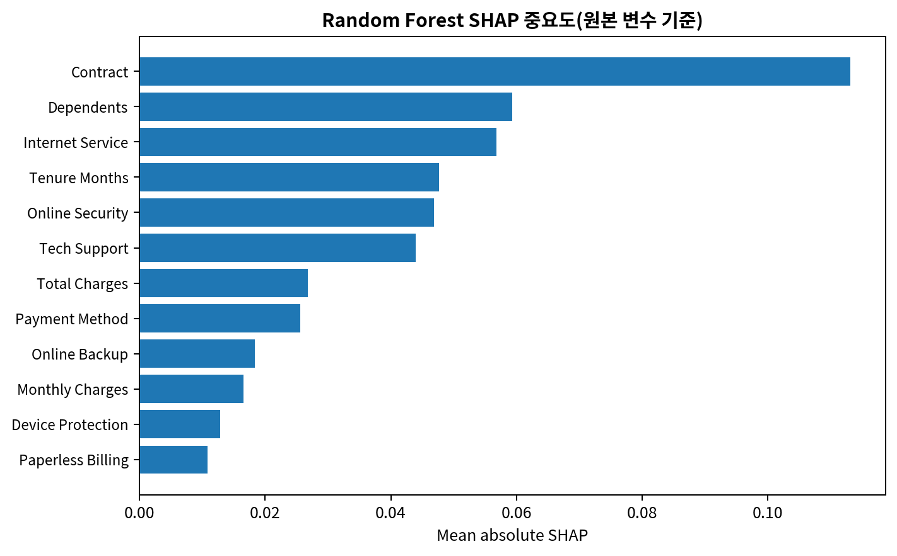
그림 7. Random Forest SHAP 중요도. Contract가 가장 중요했고, Dependents, Internet Service, Tenure Months, Online Security, Tech Support가 뒤를 이었다.

Feature Importance와 SHAP 모두 Contract를 가장 중요한 변수로 판단하였다. 또한 Internet Service, Tenure Months, Online Security, Tech Support, Total Charges, Payment Method가 공통적으로 상위권에 포함되었다. Dependents도 SHAP 기준 2위였지만, 고객 속성 변수이므로 기업이 직접 바꾸기 어렵다. 따라서 최종 리텐션 전략에서는 모델 중요도와 함께 기업이 개입 가능한지(actionability)를 같이 고려하였다. 중요 원본 변수들은 다시 의미가 비슷한 그룹으로 묶어 파생변수 형태로 해석할 수 있으며, 이 연결 관계는 아래 표와 같다.
중요 원본 피처 | 묶을 수 있는 파생변수 또는 위험 그룹 | 해석 및 전략 연결
Contract, Payment Method, Paperless Billing | Contract_Payment_Risk_Score / Contract_Payment_Risk_Level | 계약/결제 위험 누적. 장기계약 전환, 자동이체/신용카드 전환 전략과 연결
Online Security, Tech Support, Online Backup, Device Protection, Internet Service | Support_Service_Count / Support_Service_Level / Internet_User_No_Support | 보안/지원 서비스 이용 부족. 무료 체험, 번들 추천, 기술지원 강화 전략과 연결
Tenure Months, Monthly Charges | Low_Tenure_High_Charge / Tenure_Group / Monthly_Charge_Group | 가입 초기 고요금 위험. 초기 할인, 온보딩, 요금제 최적화 전략과 연결
Tenure Months, Total Charges | 고객 생애주기(lifecycle) 해석 그룹 | Total Charges는 누적 요금이므로 가입 기간과 함께 해석. 신규 고객 이탈 위험 판단에 사용
Internet Service, Monthly Charges, Tech Support | Fiber optic 품질/가격 위험 그룹 | Fiber optic 고객은 고가 서비스 기대가 크므로 품질 점검과 프리미엄 지원 전략과 연결
Monthly Charges, Area_Median_Income, Area_Mean_Income, Area_Income_Level | Income_Charge_Ratio / Income_Charge_Burden_Group | 지역 소득 대비 요금 부담. 최종 RF 해석에는 제외되었지만 EDA에서 요금 부담 보완 변수로 활용 가능
Dependents | 직접 개입형 파생변수로는 사용하지 않음 | 모델상 중요하지만 고객 속성이므로 전략 요인보다는 고객 안정성 보조 해석으로 사용
변수 | SHAP 방향 | 모델 해석
Contract_Month-to-month | 값이 1일 때 SHAP 값이 양수 방향 | 이탈 확률 증가
Contract_Two year | 값이 1일 때 SHAP 값이 음수 방향 | 이탈 확률 감소
Tenure Months | 값이 높을수록 SHAP 값이 음수 방향 | 가입 기간이 길수록 이탈 확률 감소
Internet Service_Fiber optic | 값이 1일 때 SHAP 값이 양수 방향 | Fiber optic 고객의 이탈 위험 증가
Online Security_No | 값이 1일 때 SHAP 값이 양수 방향 | 보안 서비스 미사용 시 이탈 위험 증가
Tech Support_No | 값이 1일 때 SHAP 값이 양수 방향 | 기술 지원 미사용 시 이탈 위험 증가
Payment Method_Electronic check | 값이 1일 때 SHAP 값이 양수 방향 | Electronic check 결제 고객의 이탈 위험 증가
Dependents_Yes | 값이 1일 때 SHAP 값이 음수 방향 | 부양가족이 있는 고객은 이탈 위험 감소

SHAP Summary Plot의 방향성을 보면 Month-to-month 계약, Fiber optic 인터넷 서비스, Online Security 미사용, Tech Support 미사용, Electronic check 결제는 이탈 확률을 높이는 방향으로 작용하였다. 반대로 Two year 계약, 긴 Tenure Months, Dependents_Yes는 이탈 확률을 낮추는 방향으로 작용하였다. 지역 소득 변수는 SHAP 순위가 낮아 단독 예측 변수로는 약했지만, Income_Charge_Ratio처럼 요금 부담과 결합했을 때 해석적 가치가 있었다.

8. 리텐션 전략(retention strategy)
8단계에서는 EDA, Decision Tree 세그먼트, Random Forest threshold tuning, SHAP 해석 결과를 종합하여 실제 고객 유지 전략을 도출하였다. 전략은 단순히 모델 중요도가 높은 변수만 나열하지 않고, 실제로 기업이 개입할 수 있는 요인 중심으로 정리하였다.
최종 이탈 요인 | 관련 피처 | EDA 근거 | 모델 근거
계약/결제 위험 | Contract, Payment Method, Paperless Billing | Month-to-month 계약과 Electronic check 결제 고객의 이탈률이 높음 | Contract와 Payment Method가 Feature Importance/SHAP 상위 변수
짧은 가입 기간 | Tenure Months, Total Charges | 가입 기간이 짧은 고객일수록 이탈률이 높음 | Tenure Months가 SHAP 상위 변수이며 가입 기간이 길수록 이탈 확률 감소
보안/지원 서비스 이용 부족 | Online Security, Tech Support, Online Backup, Device Protection | 보안/지원 서비스를 사용하지 않는 고객의 이탈률이 반복적으로 높음 | Online Security와 Tech Support가 모델 중요도 상위권
요금 부담 | Monthly Charges, Income_Charge_Ratio | 월 요금과 소득 대비 요금 부담이 높은 고객군에서 이탈률이 높음 | Monthly Charges가 SHAP 상위권이며 Tree에서도 월 요금 조건이 고위험군 구분
Fiber optic 인터넷 서비스 | Internet Service | Fiber optic 이용 고객의 이탈률이 높음 | Internet Service가 SHAP 상위권이고 Fiber optic이 이탈 확률을 높이는 방향

대상 고객군 | 위험 이유 | 리텐션 전략 | 기대 효과 | 우선순위
Month-to-month + Electronic check 고객 | 계약 유지 장벽이 낮고 결제 방식이 이탈 위험과 연결됨 | 자동이체 또는 신용카드 결제 전환 유도, 장기 계약 전환 시 할인/혜택 제공 | 계약 지속성을 높이고 결제 마찰을 줄여 이탈 위험 감소 | High
가입 초기 고객 | 서비스 경험이 충분히 형성되기 전 이탈 가능성이 높음 | 가입 후 1~3개월 온보딩 메시지, 사용 가이드, 초기 만족도 점검 | 초기 고객 경험 개선으로 신규 고객 이탈 방지 | High
보안/지원 서비스 미사용 인터넷 고객 | 문제 발생 시 지원 경험 부족으로 만족도가 낮을 수 있음 | Online Security 또는 Tech Support 무료 체험, 번들 상품 추천 | 서비스 의존도와 만족도를 높여 경쟁사 전환 가능성 감소 | High
짧은 가입 기간 + 높은 월 요금 고객 | 서비스 적응 전 높은 요금 부담을 느낄 가능성이 큼 | 초기 요금 할인, 맞춤형 요금제 추천, 사용량 기반 요금 최적화 안내 | 요금 부담을 낮춰 가격 민감 고객의 이탈 방지 | Very High
Fiber optic 이용 고객 | 고가 서비스 대비 기대 품질/체감 가치가 낮으면 이탈 가능성이 큼 | 품질 점검, 속도/장애 모니터링, 고가 요금제 고객 대상 프리미엄 지원 | 고가 서비스 고객의 체감 가치 향상 | Medium

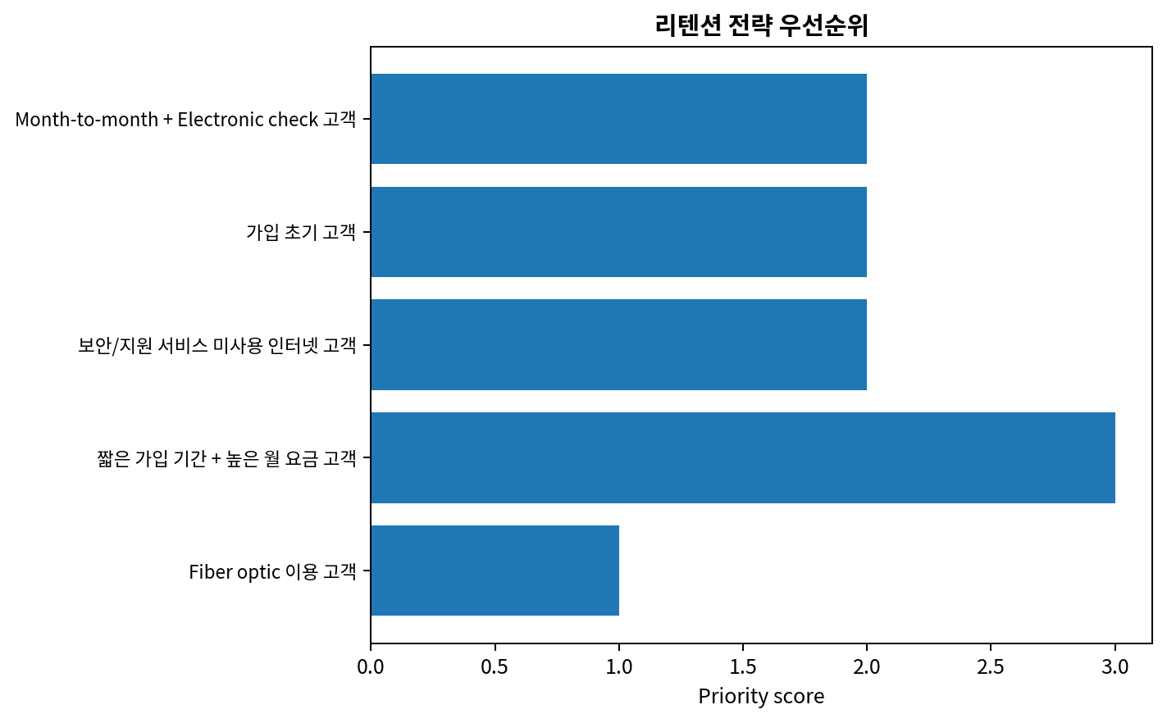
그림 8. 리텐션 전략 우선순위. 짧은 가입 기간 + 높은 월 요금 고객군을 최우선 관리 대상으로 설정하였다.
최우선 전략 대상은 짧은 가입 기간 + 높은 월 요금 고객이다. 이 고객군은 이탈률이 70.38%로 가장 높았고, 아직 서비스 경험이 충분히 형성되기 전에 요금 부담을 느낄 가능성이 크다. 따라서 초기 요금 할인, 맞춤형 요금제 추천, 사용량 기반 요금 최적화 안내가 가장 직접적인 대응 전략이 된다.

분석 단계 | 최종 요약
EDA | 계약, 가입 기간, 보안/지원 서비스, 요금 부담이 주요 이탈 위험 후보로 확인됨
Decision Tree Segmentation | Tree 고위험군은 테스트 고객의 25.41%를 차지하지만 전체 이탈 고객의 57.49%를 포함함
Random Forest / LightGBM | Threshold 튜닝 후 Random Forest가 Recall 0.8930으로 가장 높은 이탈 탐지 성능을 보임
SHAP / Feature Importance | Contract, Tenure Months, Internet Service, Online Security, Tech Support가 주요 변수로 확인됨
Retention Strategy | 계약/결제 전환, 초기 고객 온보딩, 보안/지원 서비스 번들, 요금 최적화 전략 제안

최종적으로 본 프로젝트는 계약/결제 위험, 짧은 가입 기간, 보안/지원 서비스 이용 부족, 요금 부담을 주요 이탈 위험 요인으로 규명하였다. Random Forest threshold tuning을 통해 Recall 0.8930의 이탈 탐지 모델을 구축하였고, Decision Tree 세그먼테이션을 통해 설명 가능한 고위험군을 정의하였다. 따라서 본 프로젝트의 의미는 단순한 분류 모델 개발이 아니라, 예측 결과를 실제 리텐션 전략으로 연결했다는 점에 있다.

